27.10.2021г. Учебная группа 1ТО

Преподаватель Кучеренко Наталья Михайловна
ОГСЭ. 04 Физическая культура
Раздел 2. Волейбол
Тема 2.1. Техника и тактика игры в волейбол

Практическое занятие №1
Цели занятия:
- образовательная: обучить перемещениям в стойке при приеме мяча снизу и сверху; приемам мяча сверху и снизу; передачи мяча сверху и снизу двумя и одной руками, нижней и верхней подаче. Учебная игра. Общая физическая подготовка.
- развивающая: развитие физических качеств.
- воспитательная: воспитывать у студентов чувство коллективизма, взаимопомощи, поддержки, организованности, слаженности действий.
Задачи занятия: ознакомиться с техникой перемещениям в стойке при приеме мяча снизу и сверху; приему мяча сверху и снизу; передачи мяча сверху и снизу двумя и одной руками, нижней и верхней подаче. Учебная игра. Общая физическая подготовка.
Мотивация: полученные знания и умения необходимы для дальнейшего изучения учебной дисциплины, выполнения практических заданий, которые являются базовыми для изучения других разделов программы.
Игра в волейбол — это работа с мячом, где основные правила — не удерживать мяч в руках, не дать ему коснуться пола или улететь за пределы площадки. Для того, чтобы при атаке направить мяч в нужную сторону нужному игроку, используются разные техники приёма и передачи мяча. Чем более точно передаётся мяч атакующему игроку или в нужный сектор, тем больше шансов удачно завершить матч.

Техники приёма мяча
В волейболе используются следующие основные техники приёма мяча:
- Приём мяча снизу двумя руками.
- Приём мяча сверху двумя руками.
- Приём мяча снизу одной рукой с последующим падением.
- Приём мяча сверху двумя руками с последующим падением.

Приём мяча сверху двумя руками
Это основной приём в волейболе, позволяющий наиболее точно направить мяч товарищу по команде.
Принцип верхней передачи мяча состоит в действиях:
- Исходная позиция — стоя ровно, на присогнутых ногах, с вынесенными вперёд и вверх руками, согнутыми в локтях.
- Во время приёма мяча кисти поворачиваются ладонями вверх, пальцами друг к другу.
- Подача принимается чуть напряжёнными пальцами кистей, плотно охватывающими мяч. Приём мяча происходит на уровне лица.
- Для выталкивания мяча в нужном направлении происходит распрямление коленных, локтевых и запястных суставов.
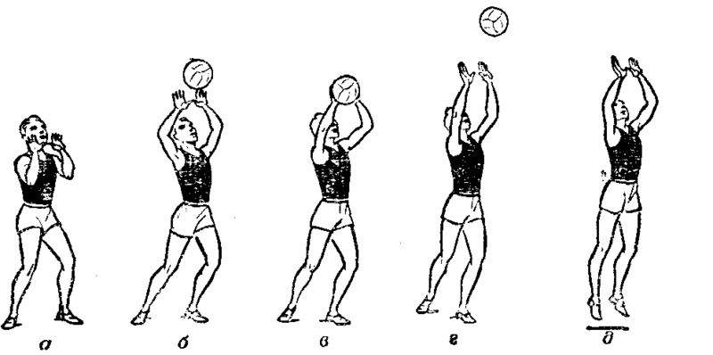

Приём мяча снизу двумя руками
Приём мяча снизу осуществляется тогда, когда он летит настолько низко, что верхней передачей его не получится принять.
Техника нижнего приёма мяча двумя руками выполняется следующим образом:
- Волейболист перемещается к месту приёма мяча, присев на одно колено и выставив вторую ногу вперёд для торможения. Вес тела переносится вперёд, на стоящую ногу. Руки направлены параллельно полу и сомкнуты кистями, большие пальцы плотно прижаты друг к другу.
- Мяч принимается движением сомкнутых кистей вперёд-вверх, приседая под мяч. Мяч принимается основанием больших пальцев, ближе к запястному суставу. Локти при этом должны быть выпрямлены.
Такой точности передачи, как при верхней передаче мяча, добиться сложно, но дальность его полёта выше.
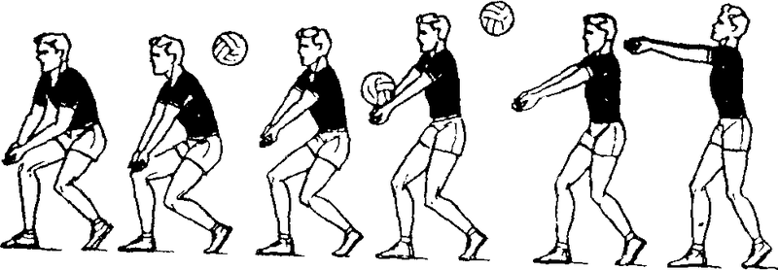

Приём мяча одной рукой снизу с последующим падением
Способ применяется для того, чтобы принять далёкий мяч, если никаким другим способом уже не достать.
Техника выполнения приёма:
- Игрок делает выпад в сторону, с которой летит мяч. При этом выставляется вперёд нога, которая находится со стоны мяча.
- Рука отводится назад и готовится к приёму мяча кистью с согнутыми пальцами.
- После удара производится падение в стону выпада. Плечи подворачиваются, и осуществляется перекат через плечо.

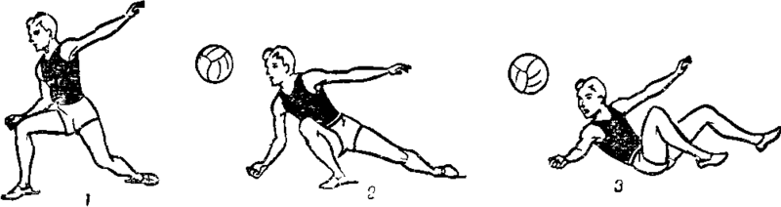

Приём мяча сверху двумя руками с последующим падением на спину
Применяется чаще всего, когда игрок не успевает принять мяч двумя руками сверху. Техника исполнения приёма:
- Исходная позиция схожа с предыдущим способом: игрок перемещается ближе к мячу и делает выпад одной ногой в направлении мяча.
- Руки готовятся принять мяч, по технике приёма двумя руками.
- После приёма мяча равновесие неизбежно смещается назад, поэтому совершается падение назад на ягодицы с перекатом на спину.
Неопытным игрокам важно заранее отдельно отработать техники падения и защитить запястья и коленные суставы наколенниками в целях предотвращения травмы.
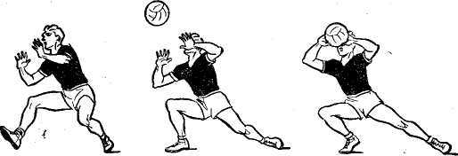

2. Подачи мяча.
В начале нужно подбросить мяч и сделать замах
  - мяч надо подбрасывать каждый раз в одну и ту же точку
  - на небольшую высоту
  - вперёд по направлению удара
  - мяч не должен вращаться
- Потом сделать удар по мячу
  - движение руки должно быть естественное бьющее (небольшой шаг передней ногой помогает скорректировать позицию по отношению к мячу и «вложиться» в удар с большей силой)
  - удар осуществляется основанием ладони без сопровождения мяча (удар должен быть коротким отрывистым)
  - кисть в момент удара жёстко закреплена в запястье
  - удар наносится строго по центру мяча
  - необходим полный зрительный контроль за мячом!
Если подача выполнена правильно, то мяч полетит практически без вращения и самое главное непредсказуемо.

Типичные ошибки при подаче планера
- плохой зрительный контроль за мячом
- удар не по центру мяча
- кистевой акцент при ударе, что придает мячу вращательное движение

Верхняя подача в волейболе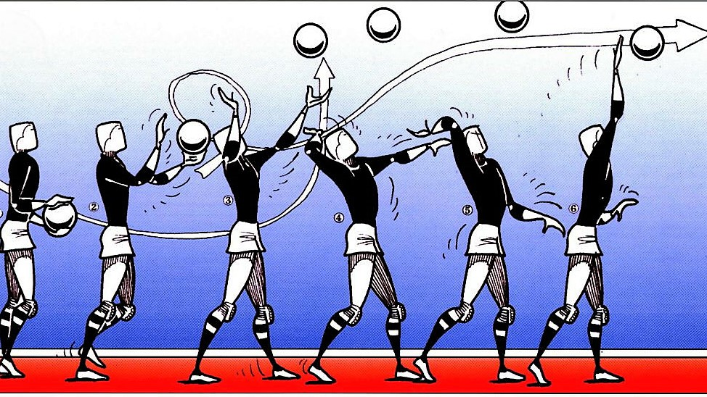

Нижняя подача в волейболе
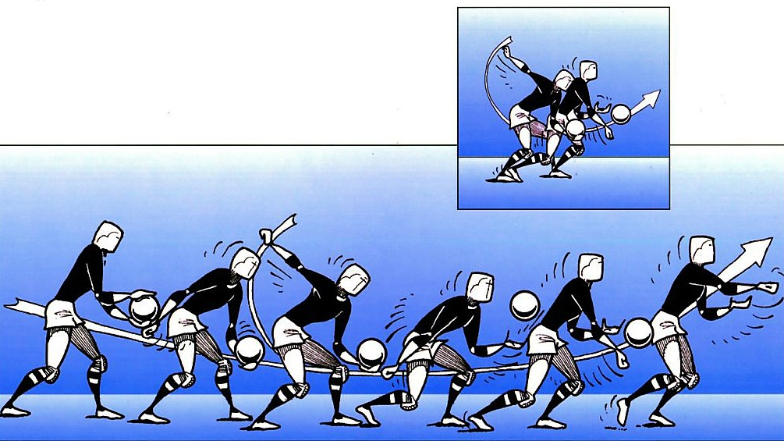 Нижняя подача в волейболе подается кистью руки. Вы можете подавать кулаком, ребром ладони, либо раскрытой ладонью, как Вам будет удобно это делать. Главное, во время подачи, правильно направить мяч в поле противника. Так как во время обучения азам волейбола, есть вероятность подать в потолок. Не говоря о том, что мяч может попросту не перелететь через Ваше поле. Овладев техникой нижней передачи мяча, Вы сможете правильно направлять мяч. Научитесь правильно переносить вес тела и чувствовать удар, что, несомненно, будет плюсом при обучении верхней подаче мяча в волейболе. Систематизированные тренировки обеспечат стабильную подачу во время игры. Как только Вы овладеете техникой нижней подачи, следует переходить к отработке техники верхней подачи.

Литература основная
1. Ю.И. Портных. Спортивные и подвижные игры: учеб. для средних учебных заведений физ. культуры. М. «Физкультура и спорт», 1У//. 2009. – 382с.
2. В.Д. Дашинорбаев. Физическая культура: Учебное пособие для студентов высших учебных заведений, 2-е изд. Улан-Удэ: Издательство ВСГТУ, 2009. – 229 с.
3. Чешихина В.В. Физическая культура и здоровый образ жизни студенческой молодежи. Учебное пособие для студентов ВУЗов. – М.: «Союз» 2000.- 266с.
Дополнительная: 1. Холодов Ж.К., Кузнецов В.С. Теория и методика физического воспитания и спорта: Учеб. Пособие для студ. Высш. Учеб. Заведений. М.: Издательство центр «Академия»,2003.- 480с.
2. Спутник работника физической культуры и спорта / Под ред.. П.Ф.Савицкого. – К.: Здоровье, 2009.

Домашнее задание:

1. Написать технику передач: нижняя, верхняя, над собой.

Выполненное домашнее задание сфотографировать (или набрать) и прислать на электронный адрес преподавателя oktyabr70n@mail.ru до 01.11.2021г.

